L’eau c’est précieux!

Ne pas laisser couler l’eau
Arrêter l’eau quand on se lave les dents ou quand on se savonne.
Prendre une douche plutôt qu’un bain.
Un bain consomme 3 fois plus d’eau qu’une douche de 5 minutes.

Faire réparer les robinets
Un robinets qui goutte perd jusqu’à 120 litres d’eau par jour.
Ne pas trop arroser
Arroser plutôt le soir et recupérér l’eau de pluie pour l’arrosage.
Moins polluer
Ne pas jeter de produits toxiques dans les toilettes ou dans les éviers.

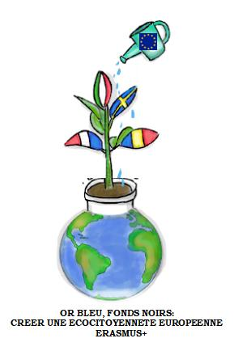
Marco Secco, Leonardo Miazzo, Pietro Mezzalira, Giovanni Caregnato

